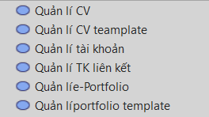

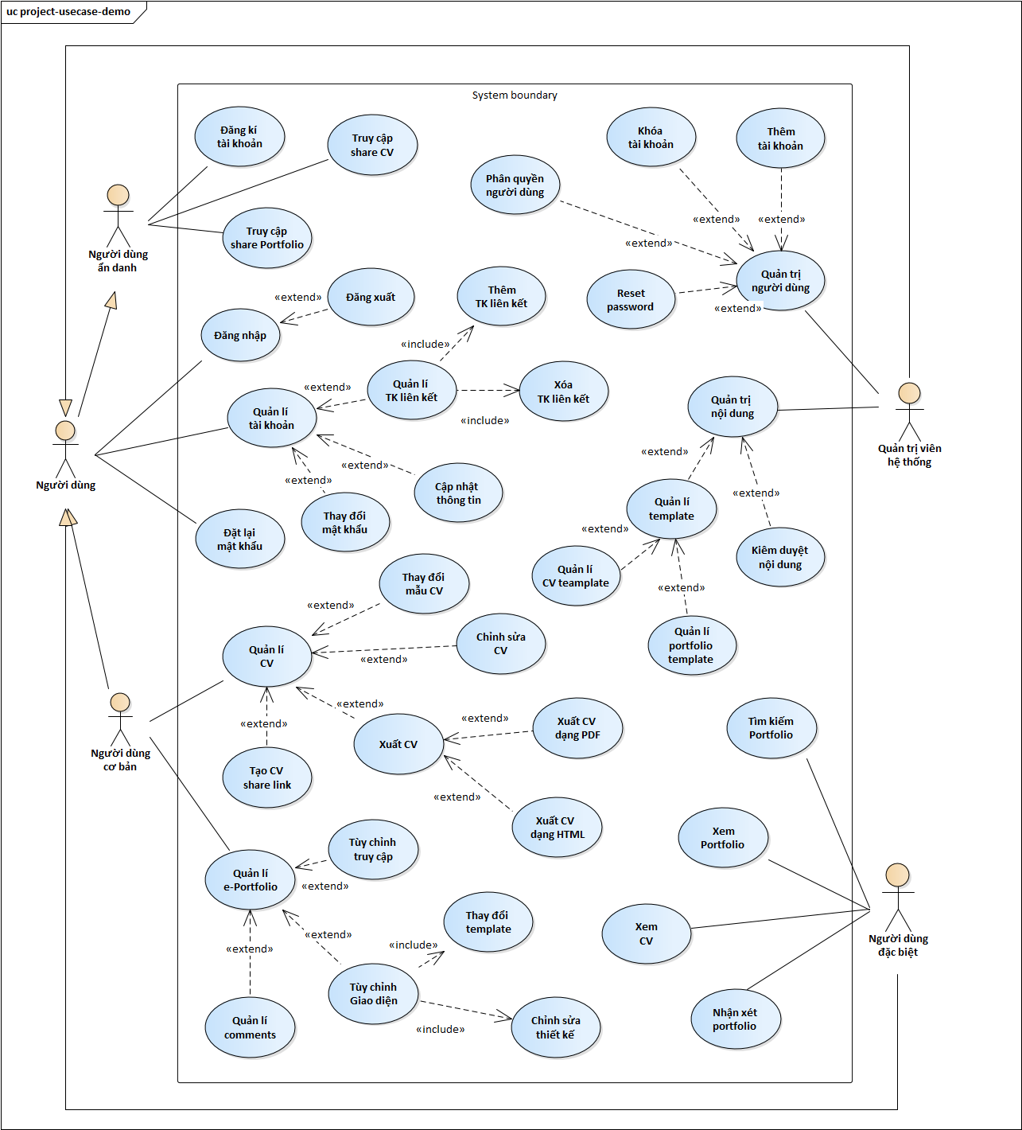

Table 1. Scenario of use-case Quản lí CV

|  |  |
| --- | --- |
| **Name** | **Quản lí CV** |
| **Brief description** | Người dùng cơ bản có khả năng quản lí CV của bản thân bao gồm các chức năng: tùy chọn thay đổi mẫu CV, chỉnh sửa CV, tạo một CV mới cùng tùy chọn share đường dẫn tới CV đó và khả năng xuất CV cho người dùng sử dụng. |
| **Actor(s)** | Người dùng cơ bản |
| **Pre-conditions** | Người dùng cơ bản đã đăng nhập vào hệ thống. |
| **Post-conditions** | Không có |
| **Flow of events** |  |
| Basic flow  (Thành công) | Use case kích hoạt khi người dùng truy cập vào trang quản lí CV của trang web:   1. Trang web hiển thị chi tiết CV của người dùng đã tạo. 2. Chọn mẫu cho CV và thay đổi các mẫu đó bằng cách kích vào mẫu cụ thể trong danh sách.   Người dùng có thể chọn những thông tin muốn hiển thị trên CV cũng như ẩn những thông tin không mong muốn từ thông tin liên kết với tài khoản khác.  Ngoài ra, có thể thêm thông tin hoặc chỉnh sửa thông tin cụ thể trực tiếp trên đó.  Người dùng có thể lấy đường dẫn đến CV.  Người dùng có khả năng xuất CV dưới dạng PDF hoặc xuất CV dưới dạng HTML.   1. Khi kết thúc sử dụng, hệ thống ghi nhận yêu cầu của người dùng 2. Hệ thống cập nhật lại thông tin người dùng trên cơ sở dữ liệu |
| Alternative flow  (Thất bại) | Ở bước (1) của Basic flow, trường hợp người dùng chưa có CV nào, trang web sẽ hiển thị trống để người dùng bắt đầu khởi tạo một CV mới. Việc khởi tạo CV mới cũng theo thứ tự trên: bắt đầu chọn mẫu rồi chọn thông tin hiển thị. |
| **Extension point** | Không có |

Table 2. Scenario of use-case quản lí mẫu CV

|  |  |
| --- | --- |
| **Name** | **Quản lí mẫu CV** |
| **Brief description** | Quản trị viên hệ thống có quyền kiểm duyệt các mẫu CV được đăng tải, đóng góp từ người dùng đến hệ thống. |
| **Actor(s)** | Quản trị viên hệ thống |
| **Pre-conditions** | Quản trị viên hệ thống đã đăng nhập và xác thực vai trò với hệ thống |
| **Post-conditions** | Sau khi thực hiện chức năng này, những tài khoản người dùng đóng góp mẫu CV/portfolio sẽ được quản trị viên kiểm duyệt gửi thông báo qua email. |
| **Flow of events** |  |
| Basic flow  (Thành công) | Use case kích hoạt khi quản trị viên hệ thống truy vập vào trang quản lí mẫu và sử dụng chức năng quản lí mẫu CV:   1. Website hiển thị danh sách các mẫu CV từ người dùng đóng góp cho hệ thống. 2. Quản trị viên hệ thống sẽ xem xét, đánh giá và chọn lựa các mẫu CV phù hợp. 3. Hệ thống gửi thông báo đến người dùng đã đóng góp mẫu CV, kết quả của việc kiểm duyệt qua email của họ 4. Hệ thống cập nhật lại thông tin danh sách mẫu CV trên cơ sở dữ liệu. |
| Alternative flow  (Thất bại) | Ở bước (2) của Basic flow, nếu quản trị viên hệ thống chấp nhận mẫu CV cụ thể thì hệ thống sẽ cập nhật lại cơ sở dữ liệu và gửi mail xác minh việc sử dụng mẫu CV của người đóng góp (người dùng cơ bản). Ngược lại, hệ thống sẽ gửi mail thông báo mẫu của bạn không phù hợp với hệ thống website. |
| **Extension point** | Không có |

Table 3. Scenario of use-case Quản lí tài khoản

|  |  |
| --- | --- |
| **Name** | **Quản lí tài khoản** |
| **Brief description** | Người dùng cơ bản có khả năng quản lí tài khoản của bản thân bao gồm các chức năng: Quản lí tài khoản liên kết, cập nhật thông tin, thay đổi mật khẩu. |
| **Actor(s)** | Người dùng cơ bản |
| **Pre-conditions** | Người dùng cơ bản đã đăng nhập vào hệ thống. |
| **Post-conditions** | Hệ thống tự động cập nhật lại thông tin tài khoản hiển thị |
| **Flow of events** |  |
| Basic flow  (Thành công) | Use case kích hoạt khi người dùng truy cập vào trang quản lí tài khoản của trang web:   1. Trang web hiển thị chi tiết thông tin tài khoản của người dùng bao gồm tất cả các tài khoản liên kết và tài khoản được sử dụng để đăng nhập trên hệ thống 2. Người dùng có thể thêm tài khoản liên kết mới hoặc xóa các tài khoản không còn giá trị sử dụng.   Người dùng có thể cập nhật thông tin và thay đổi mật khẩu của tài khoản đăng nhập   1. Hệ thống ghi nhận yêu cầu của người dùng 2. Hệ thống cập nhật lại thông tin người dùng trên cơ sở dữ liệu |
| Alternative flow  (Thất bại) |  |
| **Extension point** | Không có |

Table 4. Scenario of use-case Quản lí tài khoản liên kết

|  |  |
| --- | --- |
| **Name** | **Quản lí tài khoản liên kết** |
| **Brief description** | Người dùng cơ bản có chức năng quản lí các tài khoản khác, liên kết bên ngoài website |
| **Actor(s)** | Người dùng cơ bản |
| **Pre-conditions** | Người dùng cơ bản đã đăng nhập vào hệ thống và thực hiện chức năng quản lí tài khoản liên kết |
| **Post-conditions** | Hệ thống tự động cập nhật lại thông tin tài khoản hiển thị |
| **Flow of events** |  |
| Basic flow  (Thành công) | Use case kích hoạt khi người dùng thực hiện chức năng quản lí tài khoản liên kết của trang web:   1. Trang web hiển thị danh sách các tài khoản bên ngoài đã liên kết vào tài khoản của người dùng trong website 2. Người dùng cơ bản chọn thêm tài khoản liên kết hoặc xóa đi những tài khoản không còn giá trị, không còn thuộc quyền sở hữu. 3. Hệ thống thực hiện yêu cầu của người dùng cơ bản 4. Hệ thống cập nhật lại thông tin người dùng trên cơ sở dữ liệu |
| Alternative flow  (Thất bại) | Ở bước (2) của Basic flow:   * Nếu người dùng liên kết tài khoản có tiềm ẩn nguy cơ gây hại hoặc không phù hợp với hệ thống, hệ thống sẽ hiển thị cảnh báo cho người dùng. * Trường hợp người cơ bản đã đăng kí tài khoản trên hệ thống bằng tài khoản thường(usual) thì có thể xóa hết các tài khoản liên kết. Đối với người dùng đăng kí tài khoản bằng tài khoản liên kết phải để lại ít nhất một tài khoản liên kết. |
| **Extension point** | Không có |

Table 5. Scenario of use-case Quản lí E – Portfolio

|  |  |
| --- | --- |
| **Name** | **Quản lí E-Portfolio** |
| **Brief description** | Người dùng cơ bản có khả năng quản lí trang E – Portfolio của mình bao gồm tùy chỉnh giao diện, tùy chỉnh truy cập và quản lí comments. |
| **Actor(s)** | Người dùng cơ bản |
| **Pre-conditions** | Người dùng cơ bản đã đăng nhập vào hệ thống. |
| **Post-conditions** | Không có |
| **Flow of events** |  |
| Basic flow  (Thành công) | Use case kích hoạt khi người dùng truy cập vào trang quản lí E – Portfolio của trang web:   1. Trang web hiển thị chi tiết trang E – portfolio của người dùng cơ bản. 2. Người dùng tùy ý lựa chọn chế độ công khai hoặc riêng tư cho trang portfolio của mình.   Người dùng có thể thao tác trên giao diện như chỉnh sửa theo mẫu sẵn có hay chỉnh sửa thiết kế hiển thị nội dung.  Dựa vào tùy chọn chế độ hiển thị portfolio, người dùng còn có thể quản lí những comments trên trang chủ portfolio của mình   1. Hệ thống ghi nhận sự thay đổi của người dùng 2. Hệ thống cập nhật lại thông tin người dùng trên cơ sở dữ liệu |
| Alternative flow  (Thất bại) | Ở bước (2) của Basic flow nếu người dùng lựa chọn chế độ công khai thì hệ thống sẽ hiện thị chức năng quản lí comments, đánh giá đối với trang portfolio của người dùng. Ngược lại, ở chế độ cá nhân hệ thống sẽ tạm ẩn chức năng quản lí comments, đánh giá trên trang portfolio đó. |
| **Extension point** | Không có |

Table 6. Scenario of use-case Quản lí mẫu Portfolio

|  |  |
| --- | --- |
| **Name** | **Quản lí mẫu Portfolio** |
| **Brief description** | Quản trị viên hệ thống có quyền kiểm duyệt các mẫu Portfolio được đăng tải, đóng góp từ người dùng đến hệ thống. |
| **Actor(s)** | Quản trị viên hệ thống |
| **Pre-conditions** | Quản trị viên hệ thống đã đăng nhập và xác thực vai trò với hệ thống |
| **Post-conditions** | Sau khi thực hiện chức năng này, những tài khoản người dùng đóng góp mẫu portfolio sẽ được quản trị viên kiểm duyệt gửi thông báo qua email. |
| **Flow of events** |  |
| Basic flow  (Thành công) | Use case kích hoạt khi quản trị viên hệ thống dùng chức năng quản lí mẫu Portfolio:   1. Website hiển thị danh sách các mẫu Portfolio từ người dùng đóng góp cho hệ thống. 2. Quản trị viên hệ thống sẽ xem xét, đánh giá và chọn lựa các mẫu Portfolio phù hợp. 3. Hệ thống gửi thông báo đến người dùng đã đóng góp mẫu CV, kết quả của việc kiểm duyệt qua email của họ 4. Hệ thống cập nhật lại thông tin danh sách mẫu Portfolio trên cơ sở dữ liệu. |
| Alternative flow  (Thất bại) | Ở bước (2) của Basic flow, nếu quản trị viên hệ thống chấp nhận mẫu portfolio cụ thể thì hệ thống sẽ cập nhật lại cơ sở dữ liệu và gửi mail xác minh việc sử dụng mẫu portfolio của người đóng góp (người dùng cơ bản). Ngược lại, hệ thống sẽ gửi mail thông báo mẫu của bạn không phù hợp với hệ thống website. |
| **Extension point** | Không có |